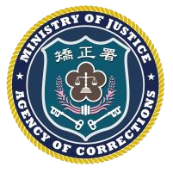
法務部矯正署苗栗看守所
110年 10月25日無法辦理接見呼號公告

※完全禁見，無法接見呼號
0301 | 0302 | 0303 | 0304 | 0305 | 0306 | 0307 | 0308 | 0309 | 0310
0311 | 0314 | 0329 | 0347 | 0351 | 0352 | 0361 | 0364 | 0365 | 0367
0370 | 0372 | 0375 | 0377 | 0380 | 0381 | 0382 | 0383 | 0385 | 0386
0387 | 0388 | 0389 | 0390 | 0391 | 0392 | 0393 | 0394 | 0395 | 0396
0397 | 0398 | 0399
※部分禁見，僅父母可見呼號
※今日出庭在外呼號
043 | 045 | 552 | 555 | 845 | 907 | 911 | 921
※違規，無法寄菜呼號

說明:本所每日上午 09:00 更新無法接見名單，如有疑問請洽(037)361510 分機 108

